TELEFON ZAUFANIA DLA DZIECI I MŁODZIEŻY

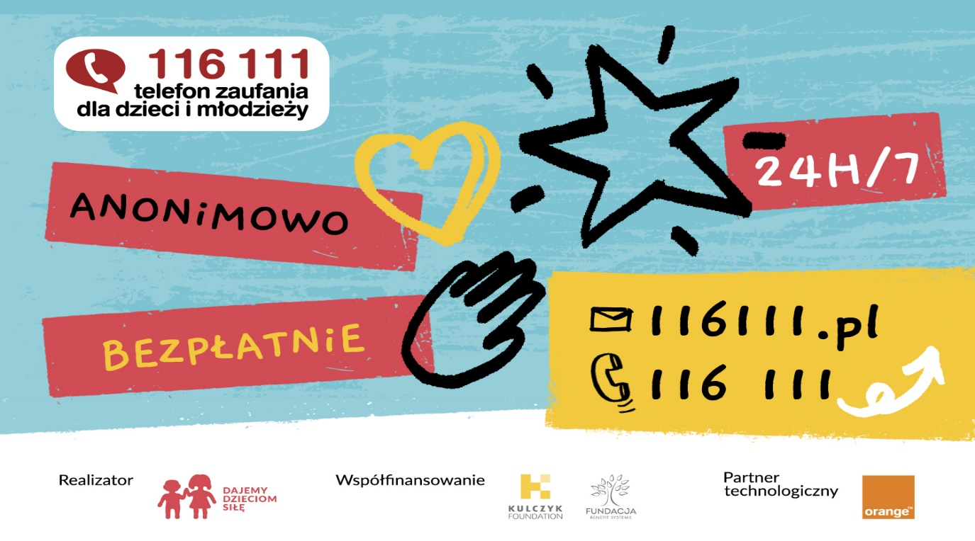

Dzwoniąc pod numer 116 111 znajdziecie wsparcie
przez 24 godziny na dobę, 7 dni w tygodniu.

